Cadastrar Gestor de Ponto
Sistema | SIGRH
Módulo | Administração de Pessoal
Usuários | Gestor de Pessoal
Perfil | Gestor DAP, Administrador DAP e Gestor Frequência
Última Atualização | 05/03/2020
Esta operação permite que seja realizado o cadastro de um gestor de ponto para a frequência dos servidores vinculados à Instituição.
Para utilizar esta funcionalidade, existem dois caminhos que podem ser acessados:
- SIGRH -> Módulos -> Administração de Pessoal -> Frequência -> Ponto Eletrônico -> Gestor de Ponto -> Cadastrar (Perfis Gestor DAP e Administrador DAP).
- SIGRH -> Módulos -> Frequência -> Ponto Eletrônico -> Gestor de Ponto -> Cadastrar (Perfil Gestor Frequência).
O sistema exibirá a tela que permite ao usuário Cadastrar Gestor de Ponto.
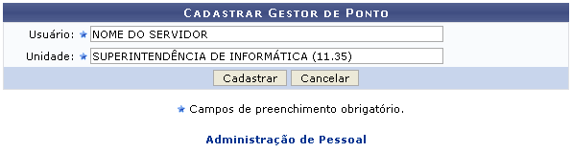Figura 1: Cadastrar Gestor de Ponto
Caso desista da operação, clique em Cancelar e confirme a desistência na janela que será exibida posteriormente.
Para retornar para a página inicial do módulo, clique em Administração de Pessoal ou Frequência, de acordo com o módulo acessado.
Realize o cadastro informando obrigatoriamente o nome do Usuário e a Unidade, ao digitar as letras iniciais, o sistema fornecerá uma listagem com possíveis opções para o preenchimento.
Exemplificamos com o Usuário NOME DO SERVIDOR e a Unidade SUPERINTENDÊNCIA DE INFORMÁTICA (11.35).
Clique em Cadastrar para confirmar a operação. A mensagem de secesso da operação será exibida conforme a imagem a seguir.
Figura 2: Mensagem de Sucesso
Bom Trabalho!

Manuais Relacionados
- Listar/Alterar Gestor de Ponto
<< Voltar - Manuais do SIGRH

